**Отчет по лабораторной работе № 4**

**студента гр. И-2-19**

**Сейдаметов Сейдали**

По дисциплине: Проектирование информационных систем

Тема занятия: Разработка – sprint 2

Цель занятия: Научиться разрабатывать ИС с использованием Scrum методологии. Sprint по разработке базы данных ИС.

1. **Задание**

Спроектировать и построить физическую модель базы данных.

**2. Результат выполнения лабораторной работы**

Рисунок 1 – Модель базы данных

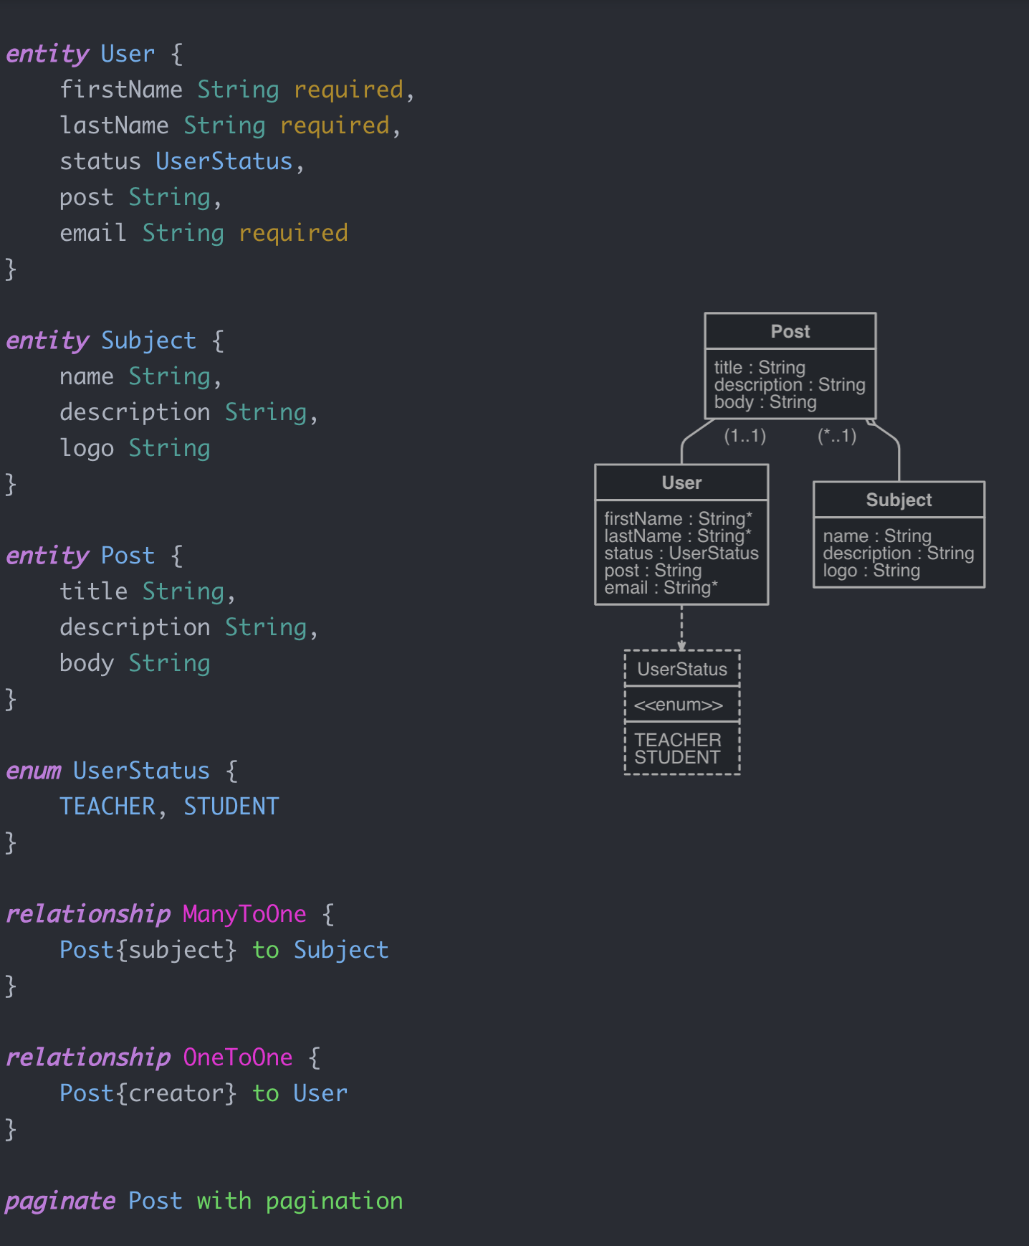

Ссылка на git репозиторий: https://github.com/Lydesi/ECMS